กลุ่มบริหาร/กลุ่มงาน/กลุ่มสาระการเรียนรู้…………………………………………………………
แบบสรุปโครงการฉบับย่อ ปีงบประมาณ พ.ศ. 2566
ภาคเรียนที่ 2 ปีการศึกษา 2565 ปีงบประมาณ พ.ศ.2566 (ไตรมาส 1 - 2)
มาตรฐานการศึกษาขั้นพื้นฐาน มาตรฐานที่...........................................................................................................
ประเด็นพิจารณาเพื่อการประกันคุณภาพภายในของสถานศึกษาฯ ประเด็นพิจารณาที่ ........................................ ข้อ......................................................................
พันธกิจโรงเรียน ด้านจิตใจและคุณลักษณะอันพึงประสงค์ ข้อที่.....................................................................
ด้านคุณภาพการศึกษาอยู่ในระดับเดียวกับโรงเรียนวิทยาศาสตร์ชั้นนำของนานาชาติ ข้อที่......................................................................
อุดมการณ์โรงเรียน ข้อที่........................................................................................................................
ยุทธศาสตร์โรงเรียน ข้อที่........................................................................................................................
กลยุทธ์โรงเรียน ข้อที่.......................................................................................................................

ที่ | โครงการ/งาน/กิจกรรม | งบประมาณที่ใช้ |  | เป้าหมาย |  | ตัวชี้วัดความสำเร็จ | ผู้รับผิดชอบโครงการ
ที่ | โครงการ/งาน/กิจกรรม | ไตรมาสที่ 1  (ต.ค.-ธ.ค. 65) | ไตรมาสที่ 2  (ม.ค.-มี.ค. 66) | เชิงปริมาณ | เชิงคุณภาพ | ตัวชี้วัดความสำเร็จ | ผู้รับผิดชอบโครงการ
กลุ่มบริหาร/กลุ่มงาน/กลุ่มสาระการเรียนรู้…………………………………………………………
แบบสรุปโครงการฉบับย่อ ปีงบประมาณ พ.ศ. 2566
ภาคเรียนที่ 1 ปีการศึกษา 2566 ปีงบประมาณ พ.ศ. 2566 (ไตรมาส 3 - 4)
มาตรฐานการศึกษาขั้นพื้นฐาน มาตรฐานที่...........................................................................................................
ประเด็นพิจารณาเพื่อการประกันคุณภาพภายในของสถานศึกษาฯ ประเด็นพิจารณาที่ ........................................ ข้อ......................................................................
พันธกิจโรงเรียน ด้านจิตใจและคุณลักษณะอันพึงประสงค์ ข้อที่.....................................................................
ด้านคุณภาพการศึกษาอยู่ในระดับเดียวกับโรงเรียนวิทยาศาสตร์ชั้นนำของนานาชาติ ข้อที่......................................................................
อุดมการณ์โรงเรียน ข้อที่........................................................................................................................
ยุทธศาสตร์โรงเรียน ข้อที่........................................................................................................................
กลยุทธ์โรงเรียน ข้อที่.......................................................................................................................

ที่ | โครงการ/งาน/กิจกรรม | งบประมาณที่ใช้ |  | เป้าหมาย |  | ตัวชี้วัดความสำเร็จ | ผู้รับผิดชอบโครงการ
ที่ | โครงการ/งาน/กิจกรรม | ไตรมาสที่ 3  (เม.ย.-มิ.ย. 66) | ไตรมาสที่ 4  (ก.ค.-ก.ย. 66) | เชิงปริมาณ | เชิงคุณภาพ | ตัวชี้วัดความสำเร็จ | ผู้รับผิดชอบโครงการ
กรณีมีมาตรฐานเดียว 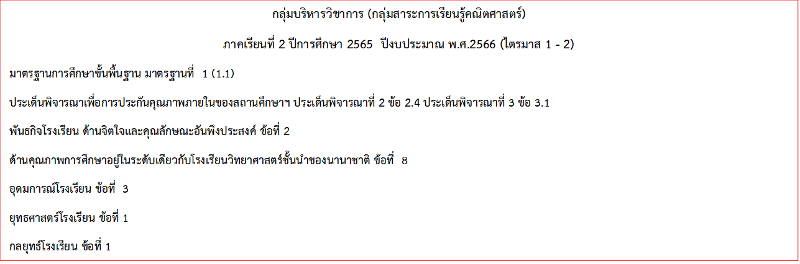
การเขียนวิเคราะห์ความสอดคล้องในแบบสรุปโครงการฉบับย่อ ปีงบประมาณ พ.ศ. 2566

กรณีมีหลายมาตรฐาน
